PARADISE · WERKPAKKET 1 · REKRUTERING
Rekruteringssimulatie per centrum
Stand van zaken op 29 september 2026 · werkdocument voor het overleg
Hoe snel halen de centra hun 24 deelnemers, hoeveel uur kost dat de voetkliniek per maand, en volstaan vier MoveMonitors per centrum? Elk tempo, van twee tot vijf inclusies per maand, is 2.000 keer gesimuleerd met willekeurige instroom. Voor de uren staan twee reeksen naast elkaar: de uren die de podoloog betaald krijgt, en een schatting van de werkelijke teamtijd, opgebouwd per onderdeel van elke visite.
1 Wat eruit komt
1. Twee per maand is te krap, ook met 14 maanden. Aan twee per maand haalt een centrum de 24 binnen 12 maanden in 53% van de gevallen. Voor een laatste visite in september 2029 moet de laatste inclusie uiterlijk eind maart 2028 gebeuren, 14 maanden na de start; ook dan zijn aan twee per maand alle zes centra maar in 26% van de gevallen klaar. Aan drie per maand is dat 99%. Voor 90% per centrum binnen 12 maanden is 2,6 per maand nodig.
2. Een visite kost minder teamtijd dan er betaald wordt. Opgebouwd per onderdeel komt de teamtijd per patiënt op 11,0 uur in Optimal Care (7,5 tot 14,6) en 7,5 uur in Usual Care (5,3 tot 9,6); betaald worden 17 en 10 uur. Alleen de SEBIA-gesprekken hebben een tijd in de bron; de rest is af te klokken in de droogloop.
3. Drie of vier per maand scheelt ongeveer een uur per maand. Drie per maand kost tijdens de inclusie 14,0 uur per maand aan betaalde uren (10,7 geschat), vier per maand 15,2 (12,1). Vier wint bijna twee maanden.
4. De MoveMonitors zijn geen knelpunt. Gaat het toestel mee op dag 0 en komt het op dag 7 terug, dan wacht bij vijf per maand 1,9% van de deelnemers gemiddeld 2,5 dagen op een toestel.
5. Sneller includeren maakt de studie korter, niet lichter. Per centrum blijft het 324 betaalde uren (12 × 17 plus 12 × 10), of zo’n 222 geschat. De laatste visite valt rond dec 2028 bij vijf per maand en rond jul 2029 bij twee.
2 Hoe snel de 24 bereikt worden
De lijnen zijn de mediaan van 2.000 gesimuleerde centra; de band rond twee per maand toont waar acht op de tien centra uitkomen.
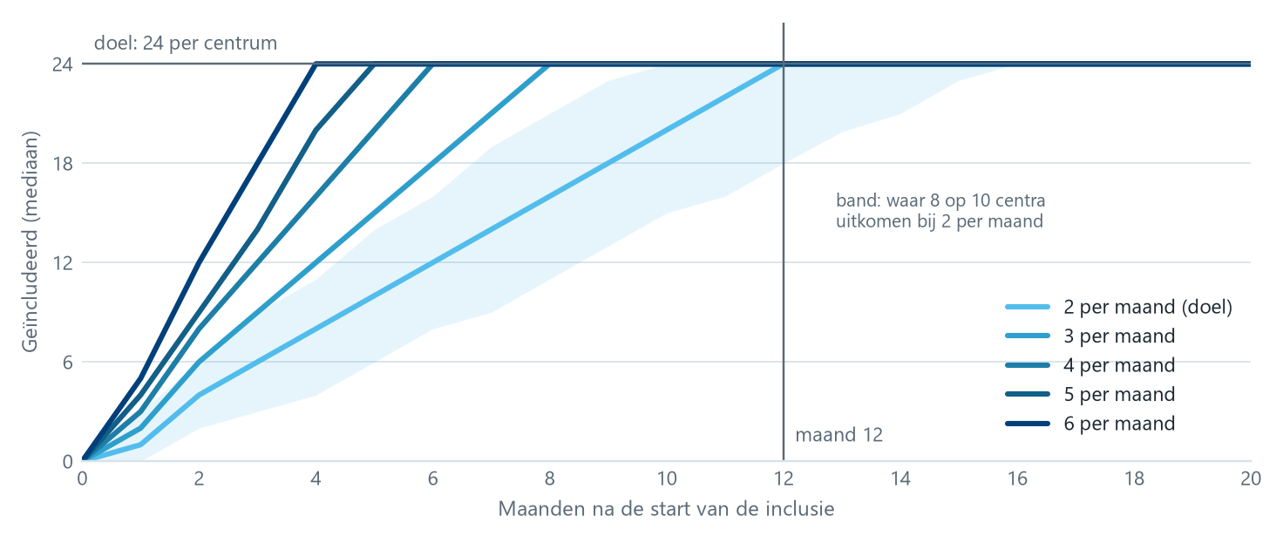
Figuur 1. Aantal geïncludeerde deelnemers per centrum, naar gemiddelde instroom per maand.
INSTROOM | MAANDEN TOT 24 | 8 OP 10 | 12 MND, CENTRUM | 12 MND, ALLE ZES | 14 MND, ALLE ZES | LAATSTE VISITE
2 per maand | 11,8 | 9,0 – 15,2 | 53% | 2% | 26% | jul 2029
3 per maand | 7,8 | 6,0 – 10,0 | 99% | 92% | 99% | mrt 2029
4 per maand | 6,0 | 4,5 – 7,6 | 100% | 100% | 100% | jan 2029
5 per maand | 4,7 | 3,6 – 6,0 | 100% | 100% | 100% | dec 2028
Kansen uit de Poisson-verdeling (gemiddeld 12 of 14 keer het maandtempo). “Alle zes”: de zes centra even snel en onafhankelijk verondersteld. Laatste visite: de maand 18-visite van de laatste deelnemer, bij een start op 1 februari 2027. 14 maanden: de laatste inclusie uiterlijk 1 april 2028 voor een laatste visite in september 2029 (BRONNEN §1). Het voorstel voorzag 18 maanden rekrutering (consortium 1/4/2026, dia 57); vanaf februari 2027 valt de laatste visite dan eind januari 2030, na het officiële einde op 31/12/2029 (dia 77).
Waar 2,6 vandaan komt. Komen patiënten willekeurig binnen, dan volgt het aantal inclusies in 12 maanden een Poisson-verdeling met gemiddelde 12λ en spreiding √12λ. Bij twee per maand is dat 24 ± 5: het doel ligt op het gemiddelde en 53% haalt het. Voor 90% moet 24 op 1,28 spreidingen onder het gemiddelde liggen: 12λ − 1,28·√12λ = 24 geeft 12λ ≈ 31 en λ ≈ 2,6 (exact 2,54). Dat is per centrum; voor alle zes samen is het drie per maand.
3 Visiteduur: betaald en geschat
Betaald: consortiummeeting 1/4/2026, dia 71 (podoloog, 50 € per uur). Geschat: teamtijd met de patiënt, opgebouwd per onderdeel hieronder. De vragenlijsten vult de patiënt in de wachtruimte in; de podoloog overloopt ze alleen. Screening en toestemming doet de arts; die tijd telt niet mee.
MINUTEN | GESCHAT OC | GESCHAT UC | BETAALD OC | BETAALD UC
Visite 1 · baseline | 77–120 | 62–100 | 120 | 120
Dag 7 · MoveMonitor terug | 5–10 | 5–10 | — | —
Visite 2 · 14 dagen tot 1 maand | 76–133 | 56–83 | 120 | 60
Maand 3 | 35–65 | 20–45 | 120 | 60
Maand 6 | 70–150 | 50–90 | 120 | 60
Maand 6 + 1 week · MoveMonitor terug | 5–10 | 5–10 | 60 | 60
Maand 9 | 35–65 | 20–45 | 120 | 60
Maand 12 | 60–135 | 40–75 | 120 | 60
Maand 15 | 35–65 | 20–45 | 120 | 60
Maand 18 | 50–120 | 40–75 | 120 | 60
Totaal per patiënt, uur | 7,5–14,6 | 5,3–9,6 | 17 | 10
Het toestemmingsformulier (eCRF 02) vraagt de patiënt om twee uur per visite te rekenen. De patiënt vult zelf in: op visite 1 ongeveer 10–20 minuten, op elke kwartaalvisite 32–40 minuten (iMCQ ongeveer 20 en iPCQ ongeveer 10 minuten volgens eCRF 34b en 35b).
De opbouw per onderdeel. “Bron” betekent dat de tijd in dat document staat; “schatting” is een eigen inschatting die in de droogloop en de piloot afgeklokt moet worden. Het dagboek van de therapeut (eCRF 40) vraagt alleen een inschatting van de tijd per patiënt in Optimal Care; echte cijfers komen uit het afklokken.
VISITE | ONDERDEEL | ARM | MIN | BASIS
Visite 1 · baseline | Demografie en voorgeschiedenis (eCRF 07) | beide | 10–15 | schatting
 | Voet- en schoeiselscreening (eCRF 08) | beide | 10–15 | schatting
 | Drukmeting in de schoen zonder CMFO, drie opnames (eCRF 09, SOP 09b) | beide | 20–30 | schatting
 | Voorschrift CMFO (eCRF 10) | beide | 5–10 | schatting
 | Vragenlijsten overlopen; ingevuld in de wachtruimte (12, 13, 14, 15, 21) | beide | 2–5 | schatting; invullen in de wachtruimte (Janou, 29/9; eCRF 17)
 | SEBIA: educatie en demonstratie voetzorg (eCRF 17, 18) | OC | 20–30 | bron: eCRF 17, "ongeveer 20 tot 30 minuten"
 | Educatie zoals gebruikelijk, met het boekje (eCRF 16) | UC | 5–10 | schatting
 | MoveMonitor klaarzetten, meegeven en uitleggen (eCRF 19, 19b, 20) | beide | 10–15 | schatting
Dag 7 · MoveMonitor terug | MoveMonitor aannemen, UDI (eCRF 27), uploaden en opladen | beide | 5–10 | schatting
Visite 2 · 14 dagen tot 1 maand | Aflevering CMFO, pasvorm binnen en buiten, foto's (eCRF 23) | beide | 15–20 | schatting
 | Drukmeting zonder en met CMFO, aanpassen tot de norm, hoogstens drie rondes (eCRF 24) | OC | 30–60 | schatting; drie rondes zoals in DIAFOS (consortium 1/4, dia 21)
 | Drukmeting zonder en met CMFO, geblindeerd, geen aanpassing op de druk (eCRF 24) | UC | 20–30 | schatting
 | Draagtijdnorm uit het MoveMonitor-rapport (draagtijdtool), Orthotimer instellen en in de zool (eCRF 25, 25b) | beide | 15–25 | schatting
 | SEBIA stap 2: activiteitenprofiel bespreken, kennis evalueren, belang schoeisel, sensor uitleggen, teach-back (eCRF 17, 28, 29, 30) | OC | 15–25 | schatting
 | Uitleg over de sensor (eCRF 30) | UC | 5 | schatting
 | Vragenlijst 26 overlopen; ingevuld in de wachtruimte | beide | 1–3 | schatting; invullen in de wachtruimte (Janou, 29/9)
Maand 3 | Voet- en schoeiselscreening (eCRF 08) | beide | 10–15 | schatting
 | Orthotimer uitlezen (eCRF 25); in OC ook afdrukken voor de patiënt | beide | 5–10 | schatting
 | Therapietrouw bevragen (eCRF 31) | beide | 3–5 | schatting
 | Vervanging CMFO of sensor waar nodig (eCRF 33) | beide | 0–10 | schatting
 | Vragenlijsten overlopen; ingevuld in de wachtruimte (21, 34, 35, 45b) | beide | 2–5 | schatting; invullen in de wachtruimte (Janou, 29/9)
 | SEBIA: feedback op de sensordata en ondersteuning (eCRF 17, 32) | OC | 15–20 | bron: eCRF 17, visite 3, "de komende 15 minuten"
Maand 6 | Voet- en schoeiselscreening (eCRF 08) | beide | 10–15 | schatting
 | Orthotimer uitlezen (eCRF 25); in OC ook afdrukken voor de patiënt | beide | 5–10 | schatting
 | Therapietrouw bevragen (eCRF 31) | beide | 3–5 | schatting
 | Vervanging CMFO of sensor waar nodig (eCRF 33) | beide | 0–10 | schatting
 | Vragenlijsten overlopen; ingevuld in de wachtruimte (21, 34, 35, 45b) | beide | 2–5 | schatting; invullen in de wachtruimte (Janou, 29/9)
 | Drukmeting zonder en met CMFO (eCRF 24) | beide | 20–30 | schatting
 | Zool aanpassen waar nodig | OC | 0–30 | schatting
 | SEBIA: vaardigheden voetzorg evalueren, NAFF, feedback en ondersteuning (eCRF 17) | OC | 20–30 | schatting
 | MoveMonitor klaarzetten, meegeven en uitleggen (eCRF 19, 20) | beide | 10–15 | schatting
Maand 6 + 1 week · MoveMonitor terug | MoveMonitor aannemen, UDI (eCRF 27), uploaden en opladen | beide | 5–10 | schatting
Maand 12 | Voet- en schoeiselscreening (eCRF 08) | beide | 10–15 | schatting
 | Orthotimer uitlezen (eCRF 25); in OC ook afdrukken voor de patiënt | beide | 5–10 | schatting
 | Therapietrouw bevragen (eCRF 31) | beide | 3–5 | schatting
 | Vervanging CMFO of sensor waar nodig (eCRF 33) | beide | 0–10 | schatting
 | Vragenlijsten overlopen; ingevuld in de wachtruimte (21, 34, 35, 45b) | beide | 2–5 | schatting; invullen in de wachtruimte (Janou, 29/9)
 | Drukmeting zonder en met CMFO (eCRF 24) | beide | 20–30 | schatting
 | Zool aanpassen waar nodig | OC | 0–30 | schatting
 | SEBIA: vaardigheden voetzorg evalueren, NAFF, feedback en ondersteuning (eCRF 17) | OC | 20–30 | schatting
Maand 18 | Voet- en schoeiselscreening (eCRF 08) | beide | 10–15 | schatting
 | Orthotimer uitlezen (eCRF 25); in OC ook afdrukken voor de patiënt | beide | 5–10 | schatting
 | Therapietrouw bevragen (eCRF 31) | beide | 3–5 | schatting
 | Vervanging CMFO of sensor waar nodig (eCRF 33) | beide | 0–10 | schatting
 | Vragenlijsten overlopen; ingevuld in de wachtruimte (21, 34, 35, 45b) | beide | 2–5 | schatting; invullen in de wachtruimte (Janou, 29/9)
 | Drukmeting zonder en met CMFO (eCRF 24) | beide | 20–30 | schatting
 | Zool aanpassen waar nodig | OC | 0–30 | schatting
 | SEBIA: afrondend gesprek, zonder feedback of nieuwe interventie (eCRF 17) | OC | 10–15 | schatting
Maand 9 en 15 zijn gelijk aan maand 3. De voetscreening (eCRF 08) hoort ook bij de gewone zorg van een patiënt in risicocategorie 3; telt die niet als studietijd, dan zakt de schatting met 10–15 minuten per visite.
4 Tijd per maand in de voetkliniek
Staven: betaalde uren, per soort contact. Lijn: geschatte teamtijd (midden van de opbouw). Gemiddelde over 2.000 simulaties, zonder uitval en zonder ulcusvisites.
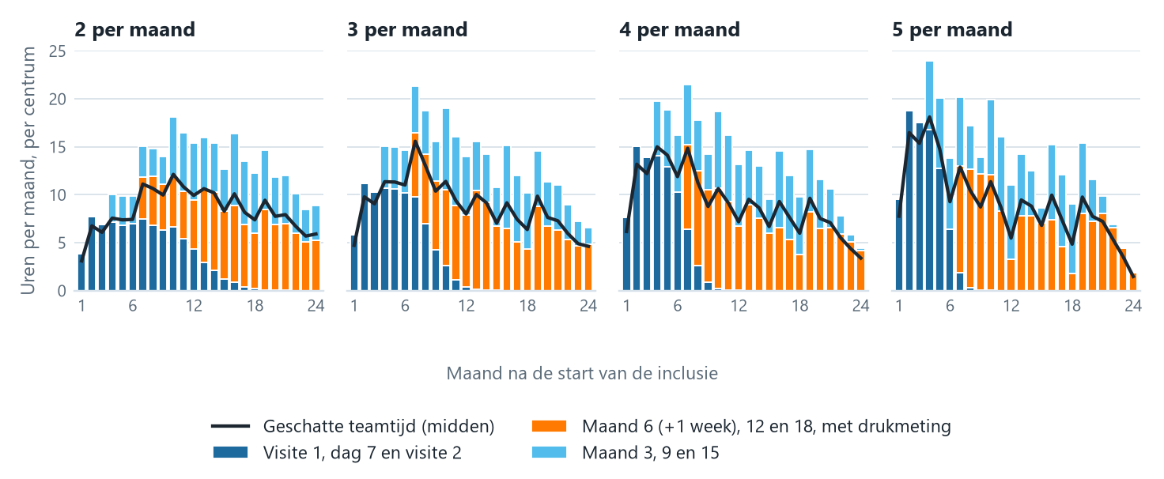
Figuur 2. Uren per maand per centrum, bij twee tot vijf inclusies per maand.
INSTROOM | UUR/MND BETAALD | UUR/MND GESCHAT | UUR/WEEK BETAALD | DRUKSTE MND | MEESTE CONTACTEN | TOTAAL
2 per maand | 11,8 | 8,6 (6,2–10,9) | 2,7 | 24 / 17 | 13 | 324 / 222
3 per maand | 14,0 | 10,7 (7,9–13,5) | 3,2 | 26 / 19 | 14 | 324 / 222
4 per maand | 15,2 | 12,1 (9,1–15,1) | 3,5 | 27 / 21 | 15 | 324 / 222
5 per maand | 18,0 | 14,5 (10,9–18,0) | 4,1 | 29 / 23 | 17 | 324 / 222
Uur per maand: gemiddeld over de maanden waarin een doorsnee centrum includeert. Drukste maand en totaal: betaald / geschat. Meeste contacten: het hoogste aantal visites in één maand, zonder het binnenbrengen van de MoveMonitor. Screening en toestemming doet de arts; die zit in geen van beide reeksen.
5 MoveMonitors: vier per centrum
Elke deelnemer draagt de MoveMonitor twee keer een week, op baseline en op maand 6, in beide armen. Het toestel gaat mee op dag 0 en komt op dag 7 terug; na het opladen is het meteen vrij. Is er geen toestel vrij, dan schuift visite 1 op tot er een terug is.
INSTROOM | WACHT OP BASELINE | DAGEN, GEMIDDELD | MAAND 6-WEEK VERSCHOVEN
2 per maand | 0,5% | 2,4 | 0,2%
3 per maand | 0,8% | 2,5 | 0,3%
4 per maand | 1,1% | 2,4 | 0,2%
5 per maand | 1,9% | 2,5 | 0,0%
Let op. eCRF 19b laat het toestel starten “de dag nadien om 7 uur” voor zeven dagen; dan loopt de meting tot dag 8 om 7 uur. Komt het op dag 7 terug, dan meet het zes volle dagen. Ofwel de start op dag 0 zetten, ofwel het terugbrengen op dag 8. En eCRF 27, het terugbrengen, staat in het bezoekschema nog onder visite 2.
6 Aannames
WAT | IN HET MODEL | BRON
Doel en start | 24 per centrum, 12 OC en 12 UC in willekeurige volgorde; start februari 2027 | BRONNEN §1, afvinklijst 1.6c
Rekruteringsperiode | 12 maanden als ambitie; uiterlijk 14 maanden voor een laatste visite in september 2029; het voorstel voorzag 18 | afvinklijst 1.6c; BRONNEN §1; dia 57 en 77
Vragenlijsten | Ingevuld in de wachtruimte, door de podoloog alleen overlopen | Janou, 29/9; eCRF 17
Instroom | Willekeurig (Poisson) rond de gemiddelde snelheid | aanname
Bezoekschema | Visite 2 tussen 14 dagen en 1 maand; maand 3 tot 18 vanaf visite 1; contact op maand 6 + 1 week | protocol §5.5; dia 71
Betaalde uren | Podoloog 17 u per patiënt in OC, 10 u in UC; per visite zoals in sectie 3 | consortium 1/4/2026, dia 71
Geschatte teamtijd | Per onderdeel, sectie 3; alleen SEBIA met bron | eCRF 17; verder schatting
MoveMonitor | Vier per centrum; mee op dag 0, terug op dag 7, meteen vrij | Janou, 28 en 29/9
Niet meegeteld | Screening en toestemming (arts), uitval, ulcusvisites, vakanties, tijd van de pedorthist buiten de visite | Janou, 29/9
7 Te beslissen
1. Het tempo. Drie per maand per centrum: dan zijn alle zes binnen 14 maanden klaar in 99% van de gevallen en blijft de laatste visite in september 2029. Aan twee per maand is dat 26%.
2. Vier per maand. Mag waar podoloog en pedorthist het dragen; het kost ongeveer 1,2 betaald uur per maand meer.
3. Het terugbrengen van de MoveMonitor. Dag 7 of dag 8, en eCRF 19b en het bezoekschema (eCRF 27) daarop afstemmen.
4. De visiteduur afklokken. Per onderdeel in de droogloop en de piloot; daarna deze schatting vervangen.
5. De laatste visite in september 2029. Bevestigen dat die datum vastligt. Schuift ze op, dan schuift de grens van 14 maanden mee.

